Variante de la Sangria :
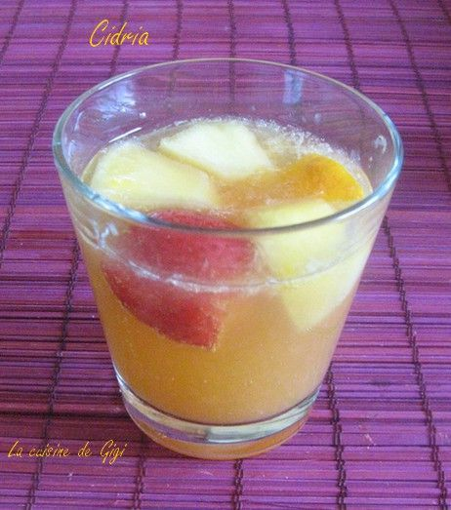
1 bouteille de cidre brut
10 cl de calvados
10 cl de jus de citron
10 cl de jus d'orange
des dés de pommes, d'oranges et fraises ou des fruits de saison.

Faire macérer la veille les dés de pommes, d'oranges et les autres fruits dans le calvados et les jus, en plaçant le mélange au frais.
Ajouter le cidre bien frais au moment de servir.

